Отчет по лабораторной работе №3

Операционные системы

Дмитрий Павлович Стрижов

Содержание

# 1 Цель работы

Научиться выполнять отчеты с помощью легковесного языка разметки Markdown.

# 2 Задание

1. Сделайте отчёт по предыдущей лабораторной работе в формате Markdown.
2. В качестве отчёта просьба предоставить отчёты в 3 форматах: pdf, docx и md (в архиве, поскольку он должен содержать скриншоты, Makefile и т.д.) # Теоретическое введение

Чтобы создать заголовок, используйте знак ( # ), например: 1 # This is heading 1 2 ## This is heading 2 3 ### This is heading 3 4 #### This is heading 4 Чтобы задать для текста полужирное начертание, заключите его в двойные звездочки: 1 This text is **bold**. Чтобы задать для текста курсивное начертание, заключите его в одинарные звездочки: 1 This text is *italic*. Чтобы задать для текста полужирное и курсивное начертание, заключите его в тройные звездочки: 1 This is text is both ***bold and italic***. Блоки цитирования создаются с помощью символа >: 1 > The drought had lasted now for ten million years, and the reign of the terrible lizards had long since ended. Here on the Equator, in the continent which would one day be known as Africa, the battle for existence had reached a new climax of ferocity, and the victor was not yet in sight. In this barren and desiccated land, only the small or the swift or the fierce could flourish, or even hope to survive. Неупорядоченный (маркированный) список можно отформатировать с помощью звез- дочек или тире: 1 - List item 1 2 - List item 2 3 - List item 3 Чтобы вложить один список в другой, добавьте отступ для элементов дочернего списка: 34 Лабораторная работа № 3. Markdown 1 - List item 1 2 - List item A 3 - List item B 4 - List item 2 Упорядоченный список можно отформатировать с помощью соответствующих цифр: 1 1. First instruction 2 1. Second instruction 3 1. Third instruction Чтобы вложить один список в другой, добавьте отступ для элементов дочернего списка: 1 1. First instruction 2 1. Sub-instruction 3 1. Sub-instruction 4 1. Second instruction Синтаксис Markdown для встроенной ссылки состоит из части [link text] , представ- ляющей текст гиперссылки, и части (file-name.md) – URL-адреса или имени файла, на который дается ссылка: 1 [link text](file-name.md) Markdown поддерживает как встраивание фрагментов кода в предложение, так и их размещение между предложениями в виде отдельных огражденных блоков. Огражденные блоки кода — это простой способ выделить синтаксис для фрагментов кода. Общий формат огражденных блоков кода: 1 language 2 your code goes in here 3 Верхние и нижние индексы: 𝐻2 записывается как 1 H2O 210 записывается как 1 210 Внутритекстовые формулы делаются аналогично формулам LaTeX. Например, формула sin2(𝑥) + cos2(𝑥) = 1 запишется как Кулябов Д. С. и др. Операционные системы 35 1 $\sin^{2}\left(x\right)+\cos^{2}\left(x\right)=1$ Выключные формулы: sin2(𝑥) + cos2(𝑥) = 1 {#eq:eq:sin2+cos2} со ссылкой в тексте «Смотри формулу (1).» записы- вается как 1

$$2\sin^{2}\left(x\right)+\cos^{2}\left(x\right)=13 \left(1\right)$$

4 5 Смотри формулу (1). 3.2.2. Обработка файлов в формате Markdown Для обработки файлов в формате Markdown будем использовать Pandoc https://pandoc.org/. Конкретно, нам понадобится программа pandoc , pandoc-citeproc https://github.com/jgm/pandoc/releases, pandoc-crossref https://github.com/lierdakil/pandoc-crossref/releases. Преобразовать файл README.md можно следующим образом: 1 pandoc README.md -o README.pdf или так 1 pandoc README.md -o README.docx Можно использовать следующий Makefile 1 FILES = $(patsubst %.md, %.docx, $(wildcard *.md)) 2 FILES += $(patsubst %.md, %.pdf, $\left(wildcard*.md\right))34LATEX_{F}ORMAT=56FILTER=−−filterpandoc−crossref78$ <” $(FILTER) -o "$@” 10 11 %.pdf: %.md 12 -pandoc “$<” $(LATEX_FORMAT) $(FILTER) -o "$@” 13 14 all: $(FILES) 15 [**echo?**] $(FILES) 16 17 clean: 18 -rm $(FILES)

# 3 Выполнение лабораторной работы

Создаю отчет (рис. 1).

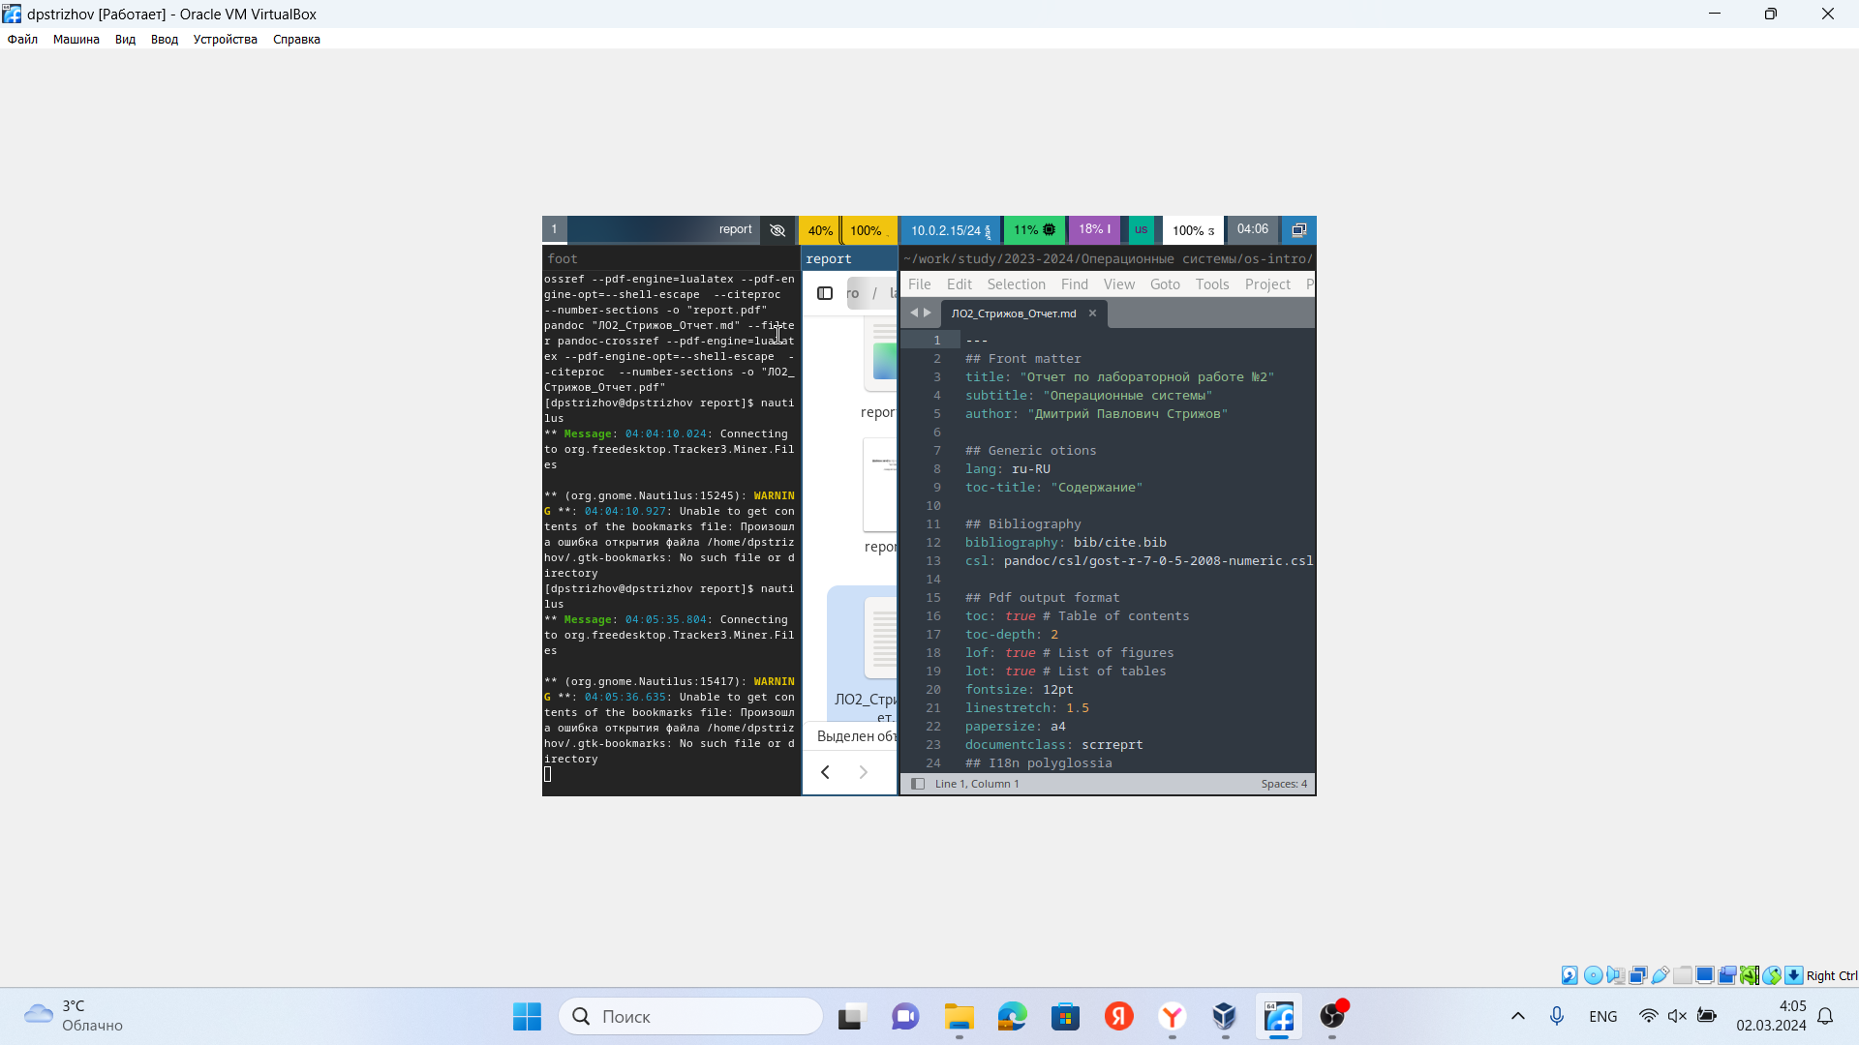

Рис. 1: Выполнение отчета

Конвертирую его в необходимые форматы (рис. 2).

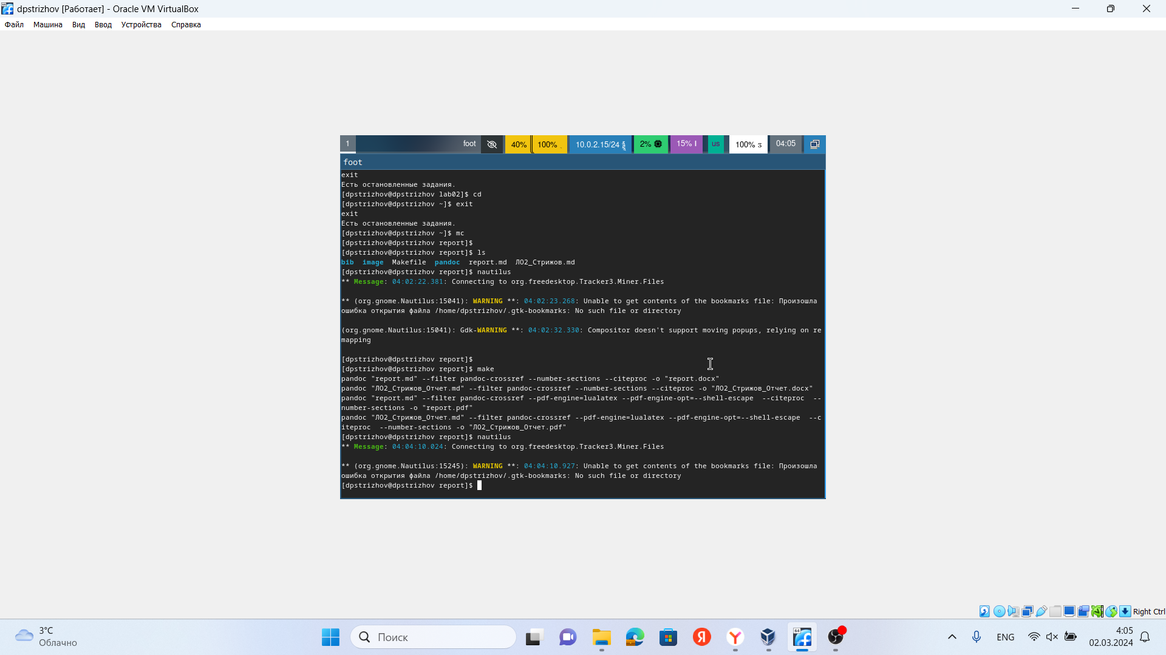

Рис. 2: Конвертация

Отправляю на github (рис. 3).

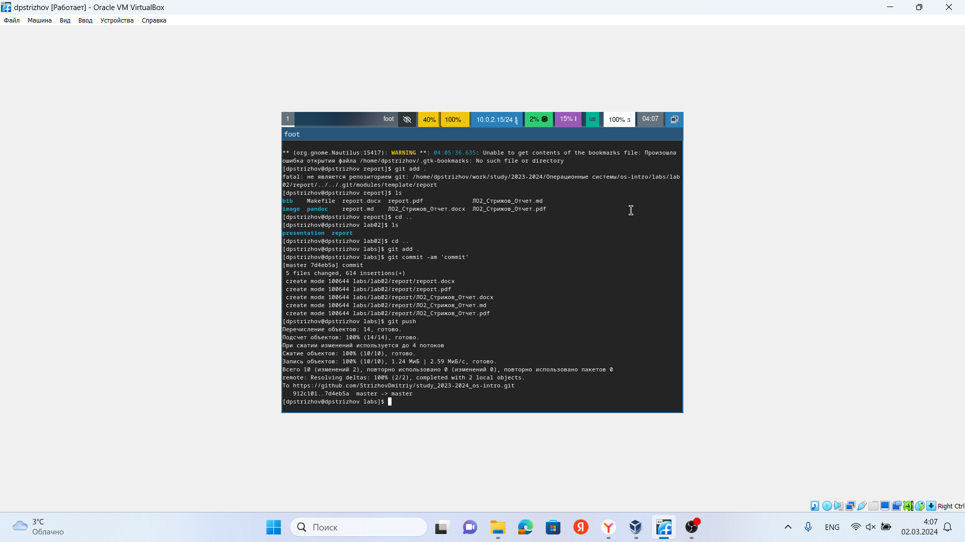

Рис. 3: Отправка на github

# 4 Выводы

За время выполнения лабораторной работы я научился делать отчеты в Markdown.

# Список литературы

Что такое Markdown и как им пользоваться. URL: https://lifehacker.ru/chto-takoe-markdown/